2023 FRANKOFON FİLM GÜNLERİ

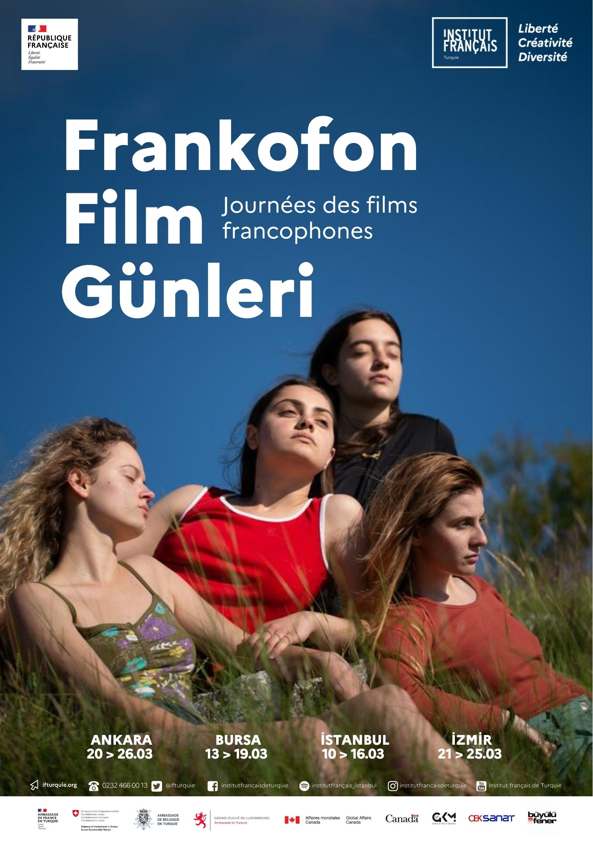
10.03.2023
26.03.2023
Frankofoni İlkbaharı etkinlikleri çerçevesinde Institut français Türkiye, Frankofoni İlkbaharı etkinlikleri çerçevesinde, Ankara, İstanbul, İzmir ve Bursa’da Mart ayı boyunca Frankofon Film Günleri düzenliyor. Belçika, Kanada, Lüksemburg, İsviçre Büyükelçilikleri, Belçika Konsolosluğu ve Alliance française Bursa işbirliği ile düzenlenecek Frankofon Film Günleri’nde toplam 9 uzun metrajlı film Türkçe altyazı ile gösterimde olacak. Gösterim tarihlerini içeren programı aşağıda bulabilirsiniz.

PROGRAM

İSTANBUL
Institut français gösteri salonu
10 – 16 Mart 2023
10/03/2023 | 19:00 | Dişi Aslanların Kükrediği Tepe (The Hill Where Lionesses Roar), (Luàna Bajrami, 1s23, Arnavutça ve Türkçe Altyazılı)
11/03/2023 | 16:00 | Güle güle mutluluk (Ken Scott, 1s47, Fransızca, İngilizce ve Türkçe Altyazılı)
11/03/2023 | 19:00 | İncir ağaçlarının altında (Under the fig trees), (Erige Sehiri, 1s32, Arapça ve Türkçe Altyazılı)
12/03/2023 | 16:00 | Olga (Elie Grappe, 1s27, Fransızca/Rusça/Ukraynaca ve Türkçe Altyazılı)  2022 İsviçre’nin “Oscar” ödülü
12/03/2023 | 19:00 | Zero Fucks Given (Emmanuel Marre ve Julie Lecoustre, 1s50, Fransızca ve Türkçe Altyazılı)  2023 MyFrenchFilmFestival ödülü  2021 Cannes Film Festivali’nde, 2 dalda aday ve 1 ödül
13/03/2023 | 19:30 | Tori ve Lokita (Luc Dardenne ve Jean-Pierre Dardenne, 1s28, Fransızca ve Türkçe Altyazılı)  2022 Cannes Film Festivali’nde 1 ödül
14/03/2023 | 19:00 | Mutluluğa giden yol (Nicolas Steil, 1s40, Fransızca, İngilizce ve Türkçe Altyazılı)
15/03/2023 | 19:00 | Kazablanka Ritimleri (Casablanca Beats), (Nabil Ayouch, 1s41, Arapça ve Türkçe Altyazılı)
16/03/2023 | 19:00 | Bir Aşk ve Arzu Öyküsü (A Tale of Love and Desire), (Leyla Bouzid, 1s42, Fransızca ve Türkçe Altyazılı)
Giriş: 30 TL / İndirimli fiyat 20 TL

ANKARA
Büyülü Fener sineması, Kızılay
20 – 26 Mart 2023
20/03/2022 | 19.00 | Kazablanka Ritimleri, (Casablanca Beats), (Nabil Ayouch, 1s41, Arapça ve Türkçe Altyazılı)
21/03/2022 | 19.00 | Bir Aşk ve Arzu Öyküsü, (A Tale of Love and Desire), (Leyla Bouzid, 1s42, Fransızca ve Türkçe Altyazılı)
22/03/2022 | 19.00 | Dişi Aslanların Kükrediği Tepe, (The Hill Where Lionesses Roar), (Luàna Bajrami, 1s23, Arnavutça ve Türkçe Altyazılı)
23/03/2022 | 19.00 | Zero Fucks Given, (Emmanuel Marre ve Julie Lecoustre, 1s50, Fransızca ve Türkçe Altyazılı)  2023 MyFrenchFilmFestival ödülü  2021 Cannes Film Festivali’nde, 2 dalda aday ve 1 ödül
24/03/2022 | 19.00 | İncir ağaçlarının altında, (Under the fig trees), (Erige Sehiri, 1s32, Arapça ve Türkçe Altyazılı)
25/03/2022 | 16.30 | Tori ve Lokita, (Luc Dardenne ve Jean-Pierre Dardenne, 1s28, Fransızca ve Türkçe Altyazılı)  2022 Cannes Film Festivali’nde 1 ödül
25/03/2022 | 19.00 | Olga, (Elie Grappe, 1s27, Fransızca/Rusça/Ukraynaca ve Türkçe Altyazılı)  2022 İsviçre’nin “Oscar” ödülü
26/03/2022 | 14.30 | Mutluluğa giden yol, (Nicolas Steil, 1s40, Fransızca, İngilizce ve Türkçe Altyazılı)
26/03/2022 | 16.30 | Güle güle mutluluk, (Ken Scott, 1s47, Fransızca, İngilizce ve Türkçe Altyazılı)
Giriş: 75 TL / İndirimli fiyat 65 TL

İZMİR
Institut français sinema salonu
21 – 25 Mart 2023
21/03/2022 | 19.00 | Kazablanka Ritimleri, (Casablanca Beats), (Nabil Ayouch, 1s41, Arapça ve Türkçe Altyazılı)
22/03/2022 | 17.00 | Bir Aşk ve Arzu Öyküsü, (A Tale of Love and Desire), (Leyla Bouzid, 1s42, Fransızca ve Türkçe Altyazılı)
22/03/2022 | 19.00 | Dişi Aslanların Kükrediği Tepe, (The Hill Where Lionesses Roar), (Luàna Bajrami, 1s23, Arnavutça ve Türkçe Altyazılı)
23/03/2022 | 17.00 | Zero Fucks Given, (Emmanuel Marre ve Julie Lecoustre, 1s50, Fransızca ve Türkçe Altyazılı)  2023 MyFrenchFilmFestival ödülü  2021 Cannes Film Festivali’nde, 2 dalda aday ve 1 ödül
23/03/2022 | 19.00 | İncir ağaçlarının altında, (Under the fig trees), (Erige Sehiri, 1s32, Arapça ve Türkçe Altyazılı)
24/03/2022 | 17.00 | Tori ve Lokita, (Luc Dardenne ve Jean-Pierre Dardenne, 1s28, Fransızca ve Türkçe Altyazılı)  2022 Cannes Film Festivali’nde 1 ödül
24/03/2022 | 19.00 | Olga, (Elie Grappe, 1s27, Fransızca/Rusça/Ukraynaca ve Türkçe Altyazılı)  2022 İsviçre’nin “Oscar” ödülü
25/03/2022 | 17.00 | Mutluluğa giden yol, (Nicolas Steil, 1s40, Fransızca, İngilizce ve Türkçe Altyazılı)
25/03/2022 | 19.00 | Güle güle mutluluk, (Ken Scott, 1s47, Fransızca, İngilizce ve Türkçe Altyazılı)
Giriş: 20 TL / İndirimli fiyat 15 TL

BURSA,
ÇekSanat
13 – 19 Mart 2023
13/03/2022 | 19.00 | Zero Fucks Given, (Emmanuel Marre ve Julie Lecoustre, 1s50, Fransızca ve Türkçe Altyazılı)  2023 MyFrenchFilmFestival ödülü  2021 Cannes Film Festivali’nde, 2 dalda aday ve 1 ödül
14/03/2022 | 19.00 | Kırılgan, (Fragile), (Emma Benestan, 1s21, Fransızca ve Türkçe Altyazılı)
15/03/2022 | 19.00 | Mutluluğa giden yol, (Nicolas Steil, 1s40, Fransızca, İngilizce ve Türkçe Altyazılı)
16/03/2022 | 19.00 | Güle güle mutluluk, (Ken Scott, 1s41, Fransızca, İngilizce ve Türkçe Altyazılı)
17/03/2022 | 19.00 | The World after us, (Louda Ben Salah-Cazanas, 1s25, Fransızca ve Türkçe Altyazılı)
18/03/2022 | 19.00 | Bir aşk ve arzu öyküsü, (A Tale of Love and Desire), (Leyla Bouzid, 1s42, Fransızca ve Türkçe Altyazılı)
19/03/2022 | 19.00 | Dişi aslanların kükrediği tepe, (The Hill Where Lionesses Roar), (Luàna Bajrami, 1s23, Arnavutça ve Türkçe Altyazılı)

